ŽUPANIJA: ZAGREBAČKA

PROGRAMA RASPOLAGANJA POLJOPRIVREDNIM ZEMLJIŠTEM U VLASNIŠTVU REPUBLIKE HRVATSKE

ZA OPĆINU POKUPSKO

SADRŽAJ PROGRAMA

1. Ukupna površina poljoprivrednog zemljišta u vlasništvu države na području općine Pokupsko iznosi 11,8243 ha.

2. Podaci o raspolaganju do donošenja Programa
T-1 Prikaz raspolaganja – do donošenja Programa po svim oblicima – površina u ha
R.  br. | OBLIK RASPOLAGANJA  (skraćeni naziv iz ugovora) | Ukupan broj  ugovora | Ukupna površina po ugovorima
 | zakup
 | dugogodišnji zakup
 | koncesija
 | privremeno korištenje
 | prodaja (neotplaćeno)*
 | ….

3. Sumarni pregled površina poljoprivrednog zemljišta u vlasništvu države prema oblicima raspolaganja
T-2 Prikaz ukupnih površina po oblicima raspolaganja
OBLIK  RASPOLAGANJA | Površina  u ha | NAPOMENA  (minirano, višegodišnji nasadi i sustavi odvodnje i navodnjavanja)
površine određene za povrat | 0
površine određene za prodaju  – jednokratno, maksimalno do 25 % | 0
površine određene za zakup | 11,8243
površine određene za zakup ribnjaka | 0
površine određene za zakup zajedničkih pašnjaka | 0
površine određene za ostale namjene  – jednokratno, maksimalno do 5 % | 0

NAPOMENA/OBRAZLOŽENJE (određene specifičnosti za područje jedinice lokalne samouprave):
DETALJNA RAZRADA PROGRAMA RASPOLAGANJA POLJOPRIVREDNIM ZEMLJIŠTEM U VLASNIŠTVU REPUBLIKE HRVATSKE ZA OPĆINU POKUPSKO

- KATASTARSKI PODACI O OPĆINI POKUPSKO

Općina Pokupsko prostire se na površini od 105,9 km² i sastoji se od 8 katastarskih općina: Auguštanovec, Gornji Hruševec, Hotnja, Lijevi Štefanki, Lukinić brdo, Pokupsko, Roženica i Zgurić Brdo, prikazane na slici 1.

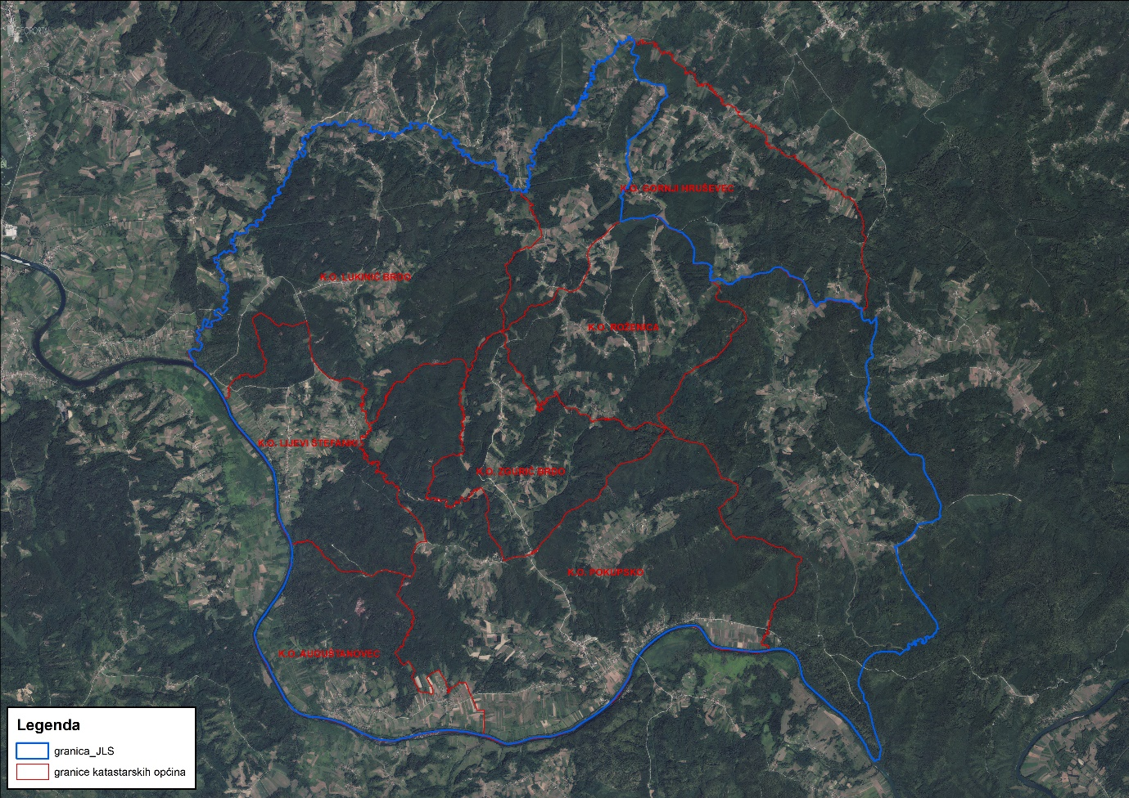
Slika 1: Katastarske općine Općine Pokupsko, Izvor: Državna geodetska uprava - obrada autora

GOSPODARENJE POLJOPRIVREDNIM ZEMLJIŠTEM U VLASNIŠTVU REPUBLIKE HRVATSKE ZA OPĆINU POKUPSKO

Sukladno Zakonu o poljoprivrednom zemljištu (NN 20/18, NN 115/18, NN 98/19 i NN 57/22, u daljnjem tekstu: Zakon) poljoprivredno zemljište je dobro od interesa za Republiku Hrvatsku i ima njezinu osobitu zaštitu. Poljoprivrednim zemljištem, u smislu ovoga Zakona, smatraju se poljoprivredne površine koje su po načinu uporabe u katastru opisane kao: oranice, vrtovi, livade, pašnjaci, voćnjaci, maslinici, vinogradi, ribnjaci, trstici i močvare, kao i drugo zemljište koje se može privesti poljoprivrednoj proizvodnji sukladno prostornom planu.

Poljoprivredno zemljište mora se održavati pogodnim za poljoprivrednu
proizvodnju. Pod održavanjem poljoprivrednog zemljišta pogodnim za poljoprivrednu
proizvodnju smatra se sprječavanje njegove zakorovljenosti i obrastanja višegodišnjim
raslinjem, kao i smanjenje njegove plodnosti.

Raspolaganje poljoprivrednim zemljištem u vlasništvu države u smislu ovoga
Zakona predstavlja: zakup i zakup za ribnjake, zakup zajedničkih pašnjaka, privremeno korištenje, zamjena, prodaja, prodaja izravnom pogodbom, davanje na korištenje izravnom pogodbom, razvrgnuće suvlasničke zajednice, osnivanje prava građenja i osnivanje prava služnosti.

UKUPNA POVRŠINA POLJOPRIVREDNOG ZEMLJIŠTA U VLASNIŠTVU REPUBLIKE HRVATSKE

Prema dosada prikupljenim službenim podacima katastra, zemljišnih knjiga, pristiglih očitovanja nadležnih institucija i druge dokumentacije površina poljoprivrednog zemljišta u vlasništvu RH na području Općine Pokupsko iznosi 11,8243 ha.
Popis svih katastarskih čestica poljoprivrednog zemljišta u vlasništvu RH kojima raspolaže Općina Pokupsko nalazi se u excel TABLICI V1.

Prikaz katastarskih čestica poljoprivrednog zemljišta u vlasništvu RH na području Općine Pokupsko sa podlogom digitalne ortofoto karte izrađena je prema službeno dostavljenim podacima Državne geodetske uprave za potrebe izrade Programa i nalazi se u prilogu KARTOGRAFSKI PRIKAZ 1, a njegov umanjeni prikaz vidljiv na slici 2.

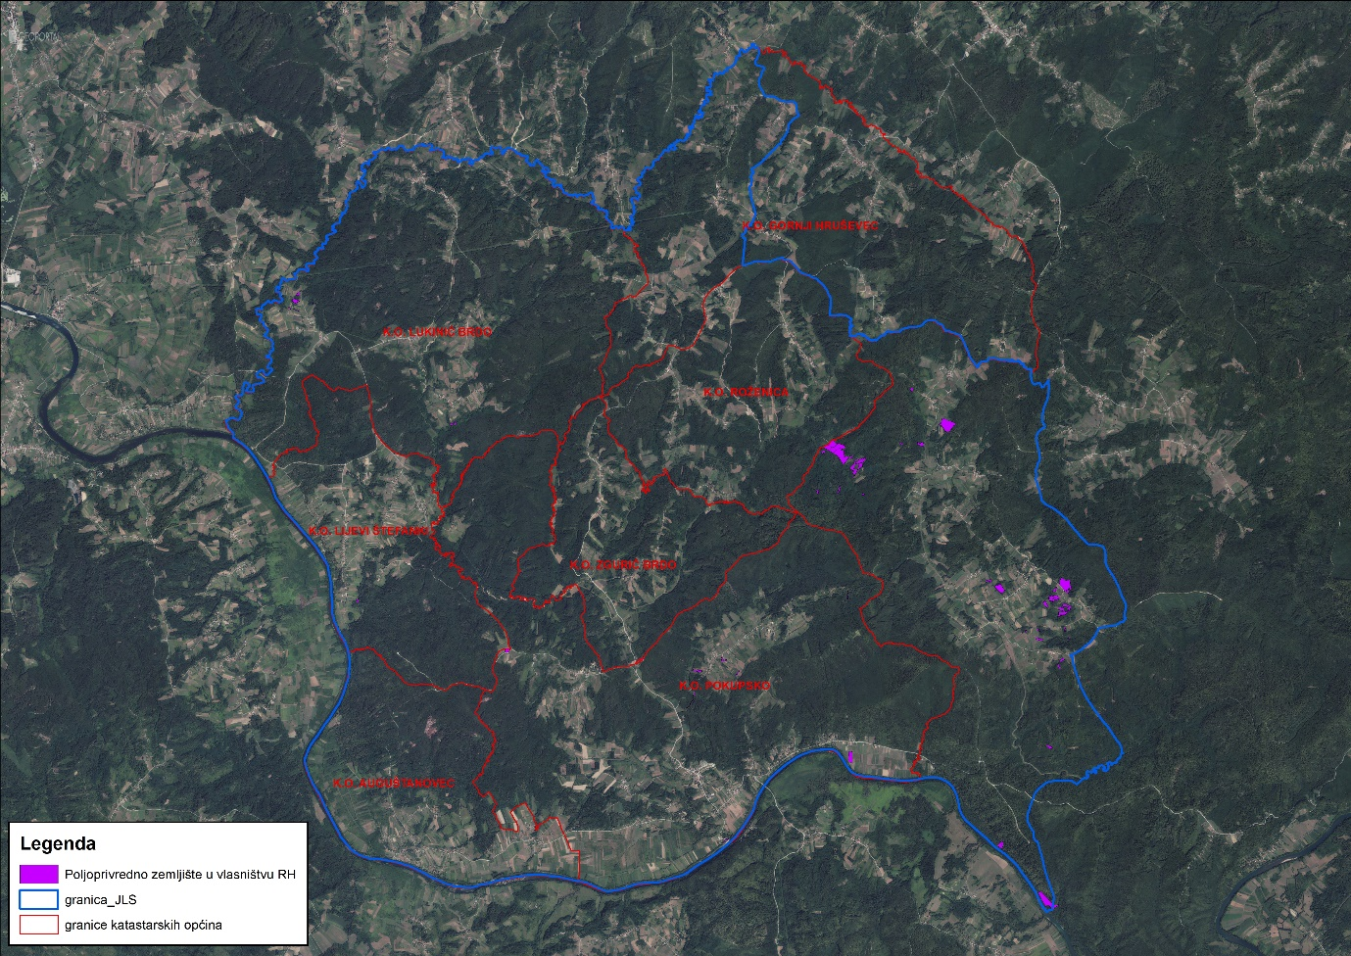
Slika 2:Ukupna površina državnog poljoprivredno zemljište na području Općine Pokupsko
Izvor: Državna geodetska uprava, obrada autora

PODACI O DOSADAŠNJEM RASPOLAGANJU POLJOPRIVREDNIM ZEMLJIŠTEM U VLASNIŠTVU DRŽAVE

Na području Općine Pokupsko ne postoje površine poljoprivrednog zemljišta u vlasništvu Republike Hrvatske kojima se raspolaže.

POVRŠINE ODREĐENE ZA ZAKUP

Na području Općine Pokupsko za zakup poljoprivrednog zemljišta određeno je 11,8243 hektara.
Prikaz katastarskih čestica koje su Programom predviđene za zakup u vlasništvu RH na području Općine Pokupsko sa podlogom digitalne ortofoto karte izrađena je prema službeno dostavljenim podacima Državne geodetske uprave za potrebe izrade Programa i nalazi se u prilogu KARTOGRAFSKI PRIKAZ 2, a njegov umanjeni prikaz vidljiv na slici 3.

Popis svih katastarskih čestica poljoprivrednog zemljišta u vlasništvu RH određenih za davanje u zakup nalazi se u TABLICI V1, a u tablici T-3 prikazana je površina određena za zakup prema katastarskim općinama.

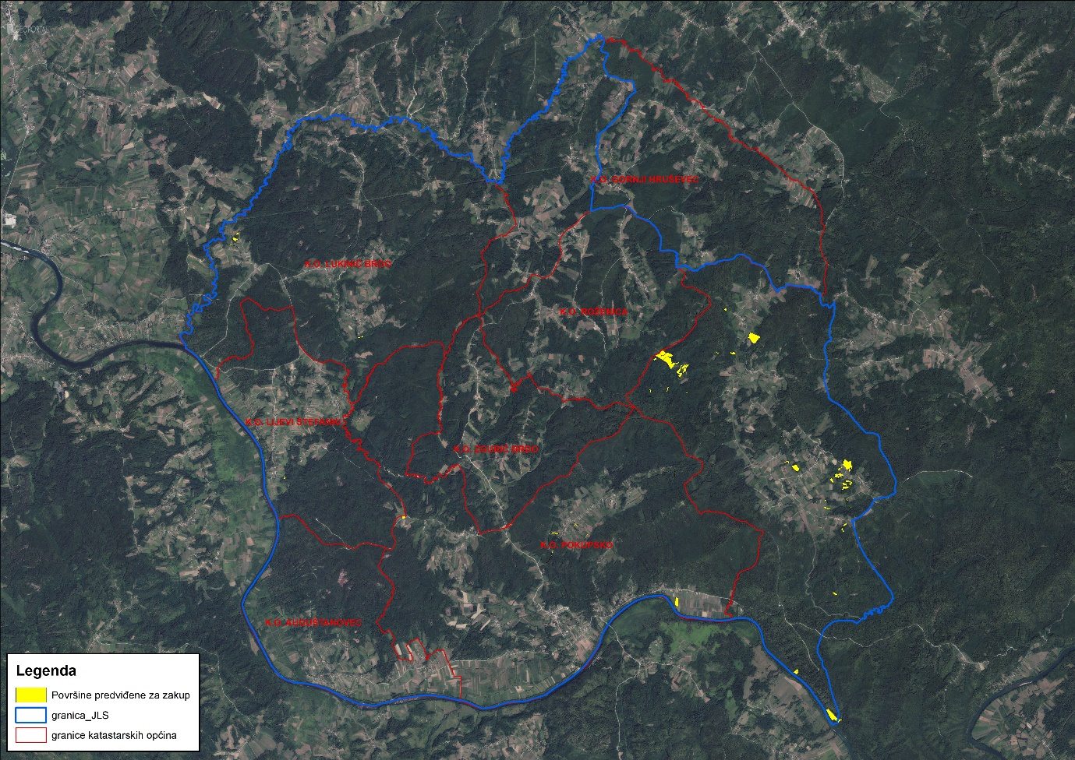
Slika 3: Površine određene za davanje u zakup na području Općine Pokupsko
Izvor: Državna geodetska uprava, Općina Pokupsko - obrada autora

T-3: Poljoprivredno zemljište određeno za zakup prema katastarskim općinama
Naziv katastarske općine | Površina (ha)
GORNJI HRUŠEVEC | 2,0982
HOTNJA | 6,0523
LIJEVI ŠTEFANKI | 0,1212
LUKINIĆ BRDO | 0,8024
POKUPSKO | 2,6021
ROŽENICA | 0,0245
ZGURIĆ BRDO | 0,1236
Ukupno | 11,8243

POVRŠINE ODREĐENE ZA PRODAJU

Na području Općine Pokupsko ne postoje površine poljoprivrednog zemljišta u vlasništvu Republike Hrvatske određene za prodaju.

POVRŠINE ODREĐENE ZA POVRAT

Na temelju očitovanja Zagrebačke županije, Upravnog odjela za prostorno uređenje, gradnju i zaštitu okoliša, Odsjek za imovinsko-pravne poslove (KLASA: 320-02/22-01/12, URBROJ: 238-18-12/1-22-2), ističe se da su postupci rješavanja po zahtjevima, uključjući i postupci identifikacije čestica, još uvijek u tijeku te kako bi se mogli iznijeti točni podaci o vrsti zemljišta i površinama za koje je tražen povrat ili naknada u zamjenskom zemljištu, potrebno je u cijelosti utvrditi činjenično stanje, izvesti sve potrebne dokaze i okončati postupke rješenjem. Također, ne može se isključiti niti postizanje novih zahtjeva odnosno preciziranje i dopuna podnesenih zahtjeva kao i to da se određeni broj povrata nalazi povodom žalbe ili tužbe na rješavanju kod Ministarstva pravosuđa ili na Upravnom sudu, stoga uvidom u iste nije moguće izvršiti provjeru za koje nekretnine je pokrenut postupak povrata.

POVRŠINE ODREĐENE ZA ZAKUP ZA RIBNJAKE

Na području Općine Pokupsko ne postoje površine poljoprivrednog zemljišta u vlasništvu Republike Hrvatske određene za zakup za ribnjake.

POVRŠINE ODREĐENE ZA ZAKUP ZAJEDNIČKIH PAŠNJAKA

Na području Općine Pokupsko ne postoje površine poljoprivrednog zemljišta u vlasništvu Republike Hrvatske određene za zakup zajedničkih pašnjaka.

- POVRŠINE ODREĐENE ZA OSTALE NAMJENE

Na području Općine Pokupsko ne postoje površine poljoprivrednog zemljišta u vlasništvu Republike Hrvatske određene za ostale namjene.
PRILOZI:
- Dokumentacija sukladno Pravilniku o dokumentaciji potrebnoj za donošenje Programa raspolaganja poljoprivrednim zemljištem u vlasništvu RH (NN 98/2022):
- Kopija katastarskog plana,
- Zemljišnoknjižni izvadci, Posjedovni listovi,
- Uvjerenje Upravnog tijela županije, odnosno Grada Zagreba, nadležnog za prostorno uređenje da li se predmetne čestice nalaze izvan granica građevinskog područja,
- Očitovanje tijela regionalne samouprave, odnosno Grada Zagreba o površini koju je potrebno osigurati kao nadoknadu za oduzetu imovinu,
- Uvjerenje Hrvatskih šuma d.o.o.,
- Očitovanje Hrvatskih voda,
- Uvjerenje Upravnog tijela županije, odnosno Grada Zagreba, nadležnog za prostorno uređenje da li su predmetne čestice u obuhvatu postojećeg i/ili planiranog sustava javnog navodnjavanja,
- Očitovanje Hrvatskog centra za razminiranje,
- Mišljenje nadležnog tijela za zaštitu okoliša o potrebi provedbe strateške procjene utjecaja na okoliš,
- Očitovanje nadležne institucije jesu li predmetne čestice unutar strogog rezervata i unutar nacionalnog parka.

- Popis priloga iz detaljne razrade Programa
- TABLICA V1 : Popis katastarskih čestica poljoprivrednog zemljišta u vlasništvu RH po katastarskim općinama.
- KARTOGRAFSKI PRIKAZ 1: poljoprivredno zemljište u vlasništvu RH za Općinu Pokupsko
- KARTOGRAFSKI PRIKAZ 2: površine određene za zakup za Općinu Pokupsko
- KOPIJE KATASTARSKOG PLANA - PK u digitalnom obliku s označenim oblicima raspolaganja

